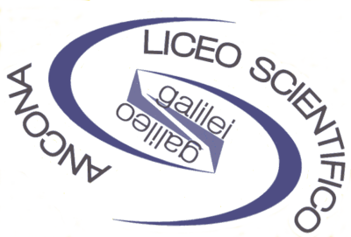

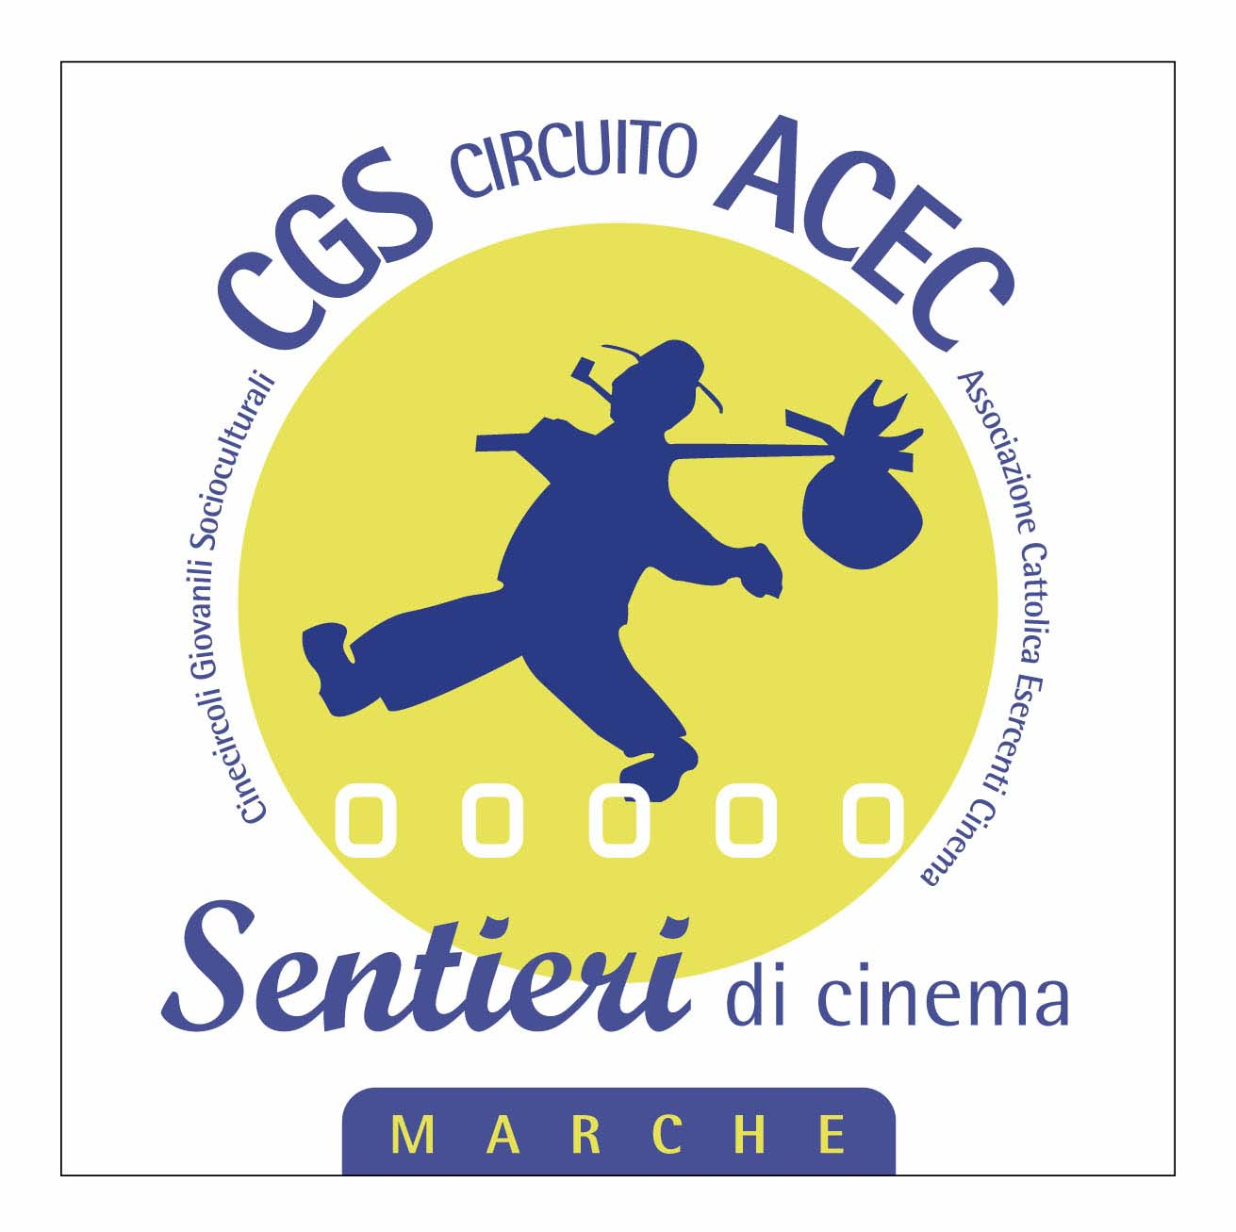
MEDIATECA delle MARCHE

LICEO SCIENTIFICO “GALILEO GALILEI” – ANCONA
Progetto CINEMA TRA LETTERATURA E FILOSOFIA 2008-09
In collaborazione con il Dipartimento di Storia e Filosofia
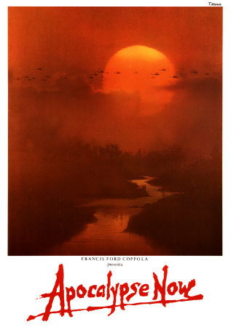
Incontro dibattito sul film

di Francis F. Coppola

dibattito a cura del prof. Fabio Sandroni

Venerdì 19 dicembre
Ore 14:00

Aula audiovisivi Liceo

